Муниципальное бюджетное дошкольное образовательное учреждение
«Солгонский детский сад»

Консультация для педагогов

«Развивающий диалог».

Составитель:
воспитатель:
Коконова М.Н.

2021г.
с.Солгон.

«Развивающий диалог».
Первоначальная функция речи - коммуникативная. Речь, есть, прежде всего, средство социального общения, средство высказывания и понимания.
Л.С.Выготский.
Последнее время, дети практически не общаются. Постоянно сидят в телефонах и телевизорах. И совершенно забыли, что такое диалог. И тут на помощь воспитателям приходят нетрадиционные формы работы, которые ставят ребенка в позицию думающего человека. И одной из таких технологий является технология «Развивающий диалог».
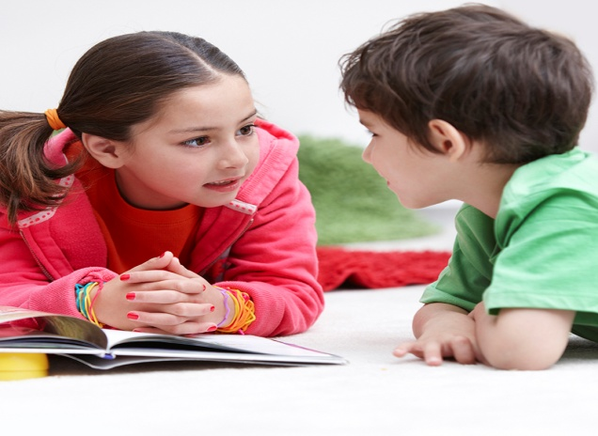
Развивающий диалог- обсуждение с детьми проблемной(противоречивой, парадоксальной) ситуации, в результате которого появляются новые идеи и ставятся новые задачи. Развивающий диалог предусматривает не давать прямых объяснений и готовых ответов, а подводить детей к тому, чтобы они рассуждали и сами приходили к правильному ответу.
В диалоге воспитатель не является тем, кто обучает. Развивающий диалог основан на свободном общении, дети предстают, как равноправные участники, как со-беседники, со-трудники. Ребёнок и взрослый находятся в динамичной позиции («ищу, пробую, не удовлетворяюсь, продолжаю поиск»)
Таким образом, основная цель развивающего диалога — помочь развитию творческого, продуктивного, диалектического мышления.
Существуют несколько задач развивающего диалога:
- Развивать умения понимать разнообразные инициативные обращения (сообщение, вопросы, побуждения);
- Учить детей вступать в речевое общение различными способами: сообщать о своих впечатлениях, переживаниях; задавать вопросы; побуждать партнѐра по общению к совместной деятельности;
- Формировать у детей умение пользоваться интонацией, мимикой, жестами;
- Развивать умение следовать правилам ведения диалога.

Обучение детей началам развивающего диалога включает в себя несколько этапов:
- Создание проблемных ситуаций;
- Постановка проблемных вопросов;
- Работа с правилами;
- Круги доверия (работа в парах, мини группах).
В ходе создания проблемных ситуаций главным является введение детей в проблемно-противоречивую ситуацию, которая симулирует дошкольников выдвигать свои версии и обосновывать их, искать новые доказательства.

Существует алгоритм ведения проблемных ситуаций:
- Задаётся проблемный вопрос? ( Как вы думаете? Как вы считаете?).
- Выдвигаются версии детей с обоснованием.
- Педагог приводит контраргументы (противоположное мнение) для каждой версии
- Возвращаются к проблемному вопросу( ситуации) и обосновывают сосуществование двух версий.
В ходе этого этапа педагог фиксирует мнения детей (ЗА и ПРОТИВ) для наблюдения за мыслительными действиями дошкольников. Ведь каждый ребёнок со своим диалектическим мышлением.
Следующий этап — проблемные вопросы. Любознательным и общительным можно считать только того, кто хочет и может задавать вопросы.
Существуют вопросы следующего характера:

- Субъективный (Что вы думаете об этом?)
- Уточняющий (Верно ли?).
- Почемучкин (Объясните, почему?)
- Оценочный (Что хорошего? Что плохого? В чём различие?).
- Воображаемый (Что было бы если? Предположите, что будет, если)

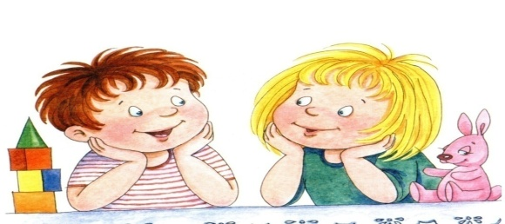

Ещё одним из этапов развивающего диалога является работа с правилами. Ведение диалога не возможно без культурных норм, правил.
Правила возникают на основе разных ситуаций и обсуждаются с детьми. Дошкольники задают проблемные вопросы, высказывают свои мнения, и в ходе детских обсуждений рождается правило. Ребёнку предоставляется выбор в фиксации правил (пиктограмма, предметная картинка в цвете и т.д).
Созданное правило помещается на файерволл(стену) правил и вопросов.
Таким образом, на основе правил, дети учатся рассуждать, доказывать, развивается самостоятельность и саморегуляция.
Ну и как ни сказать про круги доверия (утренний круг), которые направлены на взаимодействие детей друг с другом в процессе обмена информацией.
Технологию «Развивающий диалог» мы начинаем использовать с 4 лет. В возрасте 4-5 лет задаём «тонкие» вопросы (Кто? Что? Как звать? Когда?) На этом этапе речь дошкольника становится разнообразней, точнее и богаче по содержанию. В возрасте 5-6 лет дети устанавливают и поддерживают контакты с окружающими детьми. В этом возрасте дошкольников называют «почемучками» и поэтому вопрос Почему? используется в их речи чаще всего. Этот вопрос они задают, как взрослым, так и своим друзьям. Поэтому систематически используем круги доверия, которые помогают ребёнку задавать «толстые» вопросы, побуждают их к рассуждению, анализу, находят новые пути решения проблемных ситуаций. Осуществляем работу с правилами, где дети придумывают и закрепляют нормы и правила поведения.
Ну и как ни сказать о ролевой игре. В сюжетно-ролевой игре дошкольники играют вместе, коллективно. Примеряют на себя разные социальные роли, придумывают сюжет, самостоятельно выбирают атрибутику, предметы-заменители и, конечно же, общаются.
И это происходит в возрасте 6-7 лет.
Таким образом, благодаря развивающему диалогу на основе наблюдения у дошкольников сформированы следующие компетентности:
- Сформирован навык выдвижения новых идей и их аргументированию;
- Ребёнок легко вступает в контакт с другими людьми.
- Развито творческое мышление.
- Развита самостоятельность и саморегуляция.
- Сформировано умение задавать проблемные вопросы.
- Развита способность к рефлексии.
- Общение служит в качестве механизма объединения людей в группы и условия социализации личности. И чем разнообразнее и богаче общение человека с окружающими его людьми, тем успешнее осуществляется развитие его личности.

